Тема №1. Проектирование базы данных.

Перед началом работы в приложении, разберем структуру будущей базы данных. У нас есть четыре таблицы: «Отделы организации» и три таблицы, связанные с сотрудниками и их данными (ФИО, персональные данные и рабочие данные) (рис. 1). В таблице мы видим некоторые связи между таблицами, что означает то, что на одну запись в родительской таблице может приходиться несколько записей в дочерних.

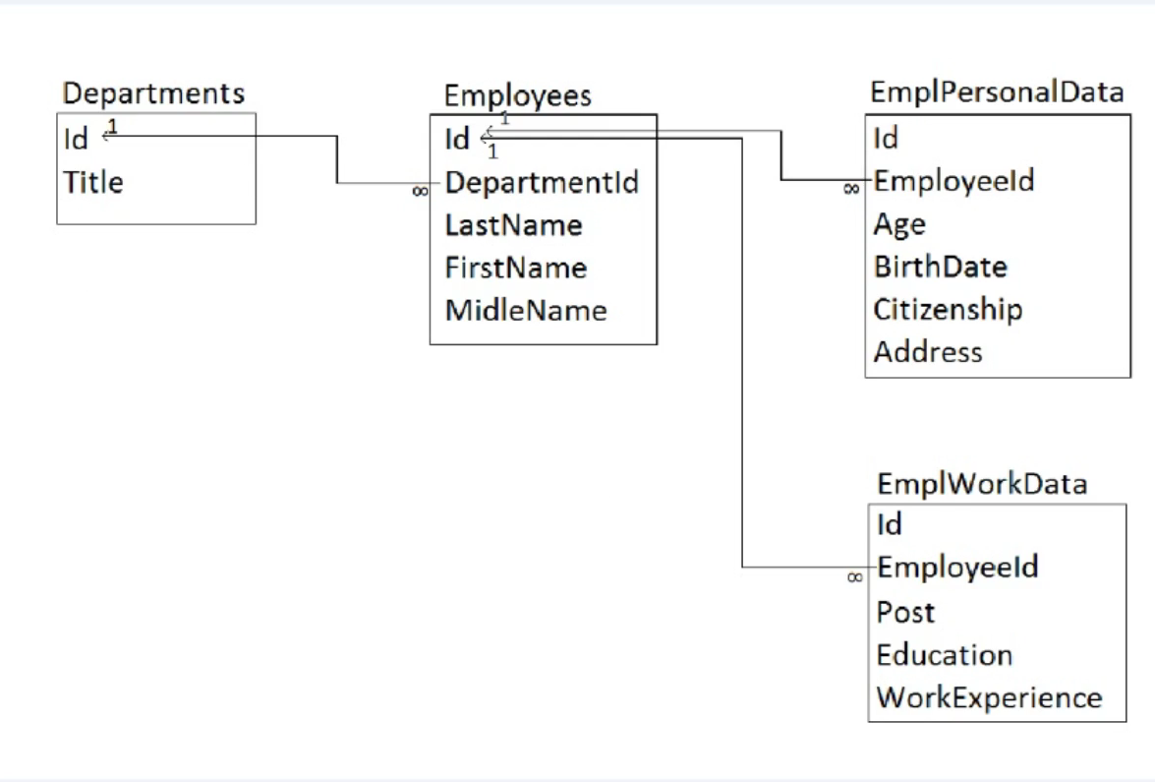

Рисунок 1 – Схема связей в базе данных

Работать нам предстоит в приложение SQL Management Studio, после запуска которого перед нами откроется окно соединения с сервером (рис. 2).
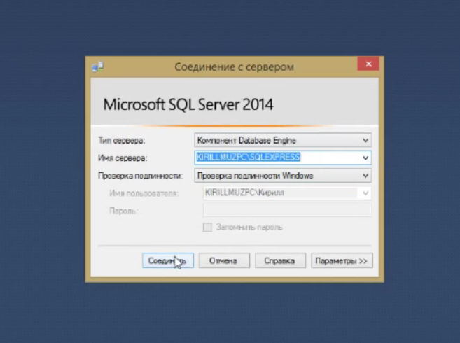

Рисунок 2 – Запуск приложения

После успешного подключения переходим к созданию базы данных. Для этого в левой части приложения нажимаем правой кнопкой мыши по надписи «Базы данных» и выбираем «Создать базу данных» (рис. 3).

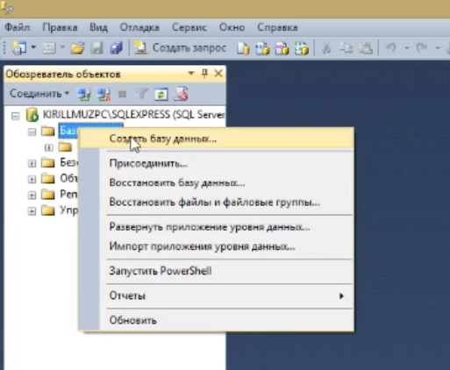

Рисунок 3 – Создание базы данных
Вводим название нашей базы данных и нажимаем «ОК» (рис. 4).

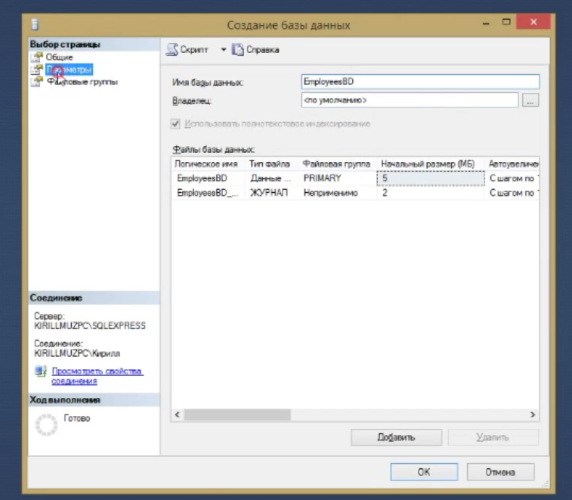

Рисунок 4 – Имя новой базы данных

Теперь нам необходимо создать таблицы, содержимое которых мы разбирали в самом начале. Для этого нажимаем на раздел «Таблицы» (рис. 5).

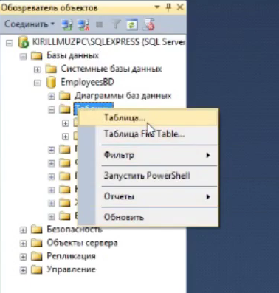

Рисунок 5 – Создание таблиц

Создаем поле «Id» и задаем ему свойство первичного ключа, то есть по нему будет выстраиваться связь с дочерними таблицами базы данных (рис. 6).

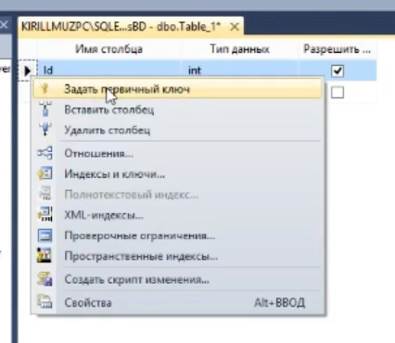

Рисунок 6 – Задание свойства первичного ключа

Также, в свойствах поля, устанавливаем для идентификатора значение «Да». Это позволяет автоматически проставлять порядковые номера для новых элементов. Для собственных проектов можно выбирать любое необходимое начальное значение, а также шаг приращения (рис. 7).

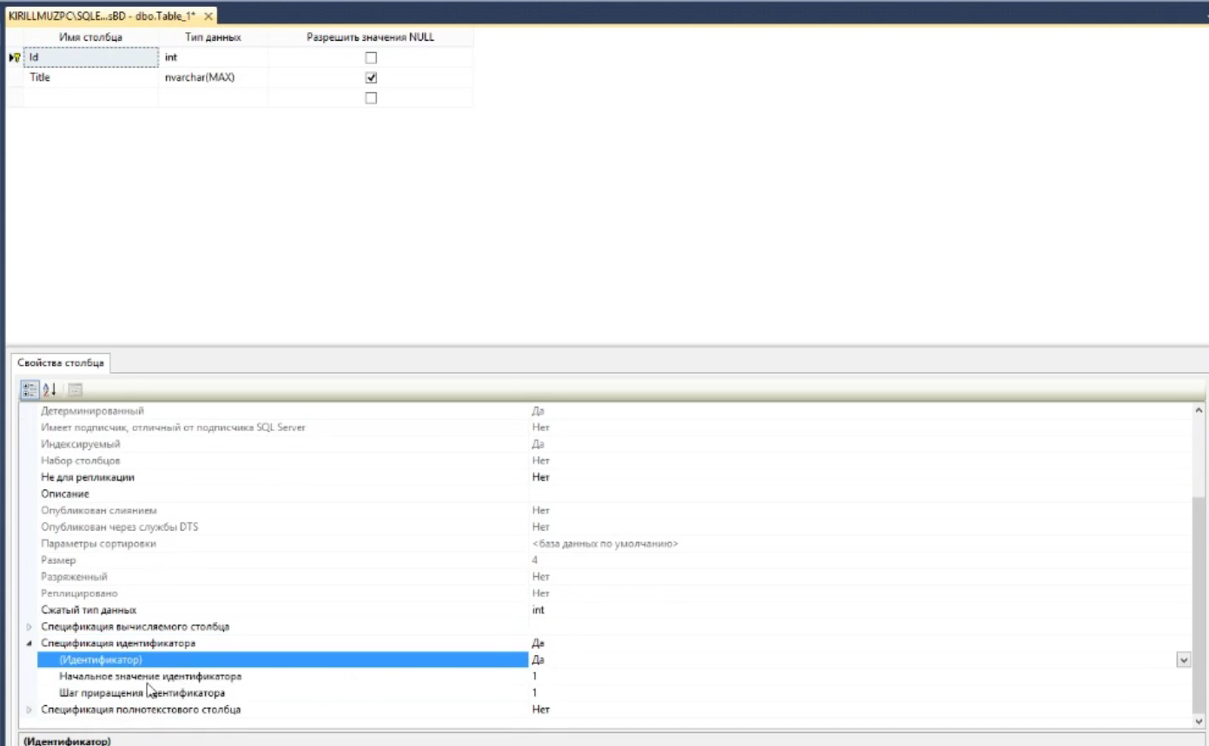

Рисунок 7 – Настройка поля

Если нам нужно, чтобы в поле можно было вводить текст, то чаще всего выбирается тип данных nvarchar. Для числовых значений подходит тип int (рис. 8 и 9).
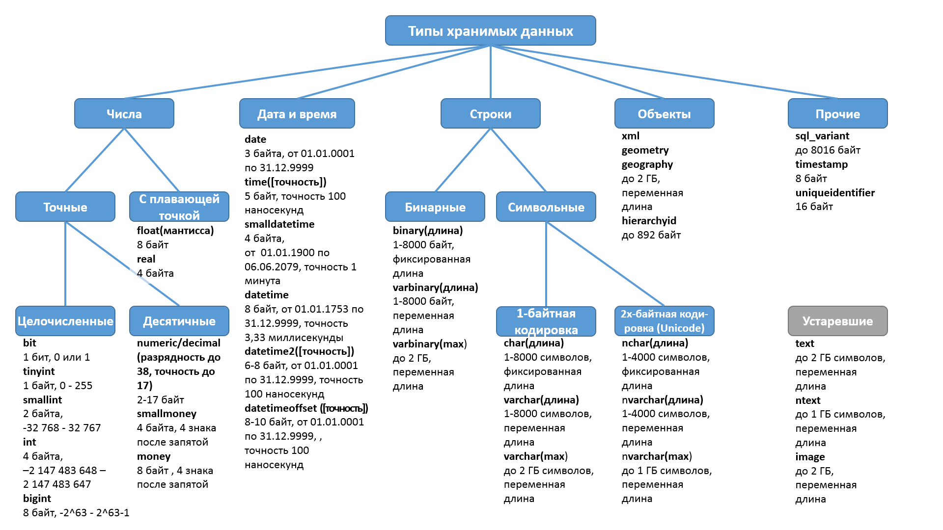

Рисунок 8 – Используемые типы данных

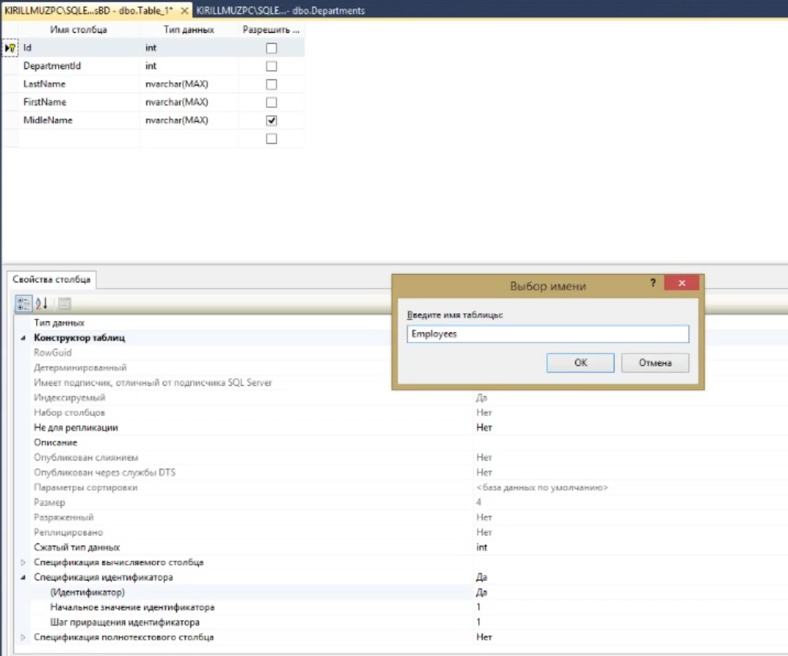

Рисунок 9 – Создание второй таблицы
Третья и четвертая таблицы показаны на рисунках 10 и 11 соответственно. Не забываем задавать столбцу «id» свойство первичного ключа и устанавливать идентификатор.

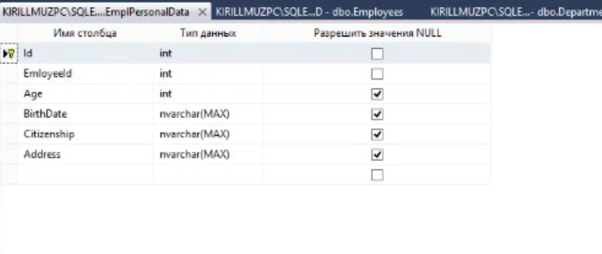

Рисунок 10 – Третья таблица базы данных

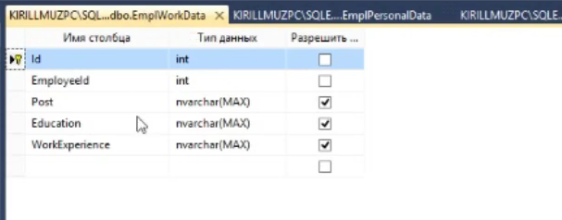

Рисунок 11 – Четвертая таблица базы данных

Теперь нам необходимо установить связи между таблицами (их мы обозначили на самой первой схеме). Для этого выбираем «Диаграммы баз данных», выделяем все наши таблицы и нажимаем «Добавить» (рис. 12).

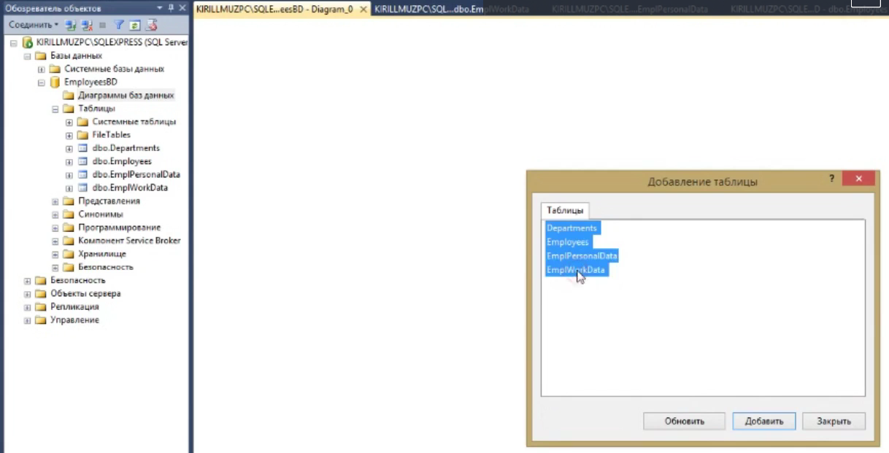

Рисунок 12 – Создание связей

Для установки связей нужно всего лишь выбрать два элемента. Также нам необходимо настроить каскадное удаление от родителя к дочернему элементу. То есть при удалении родительского элемента, автоматически будут удалены и дочерние. Если выбрать «Нет действий», то при удалении родительского элемента, дочерние чиститься не будут (рис. 13).

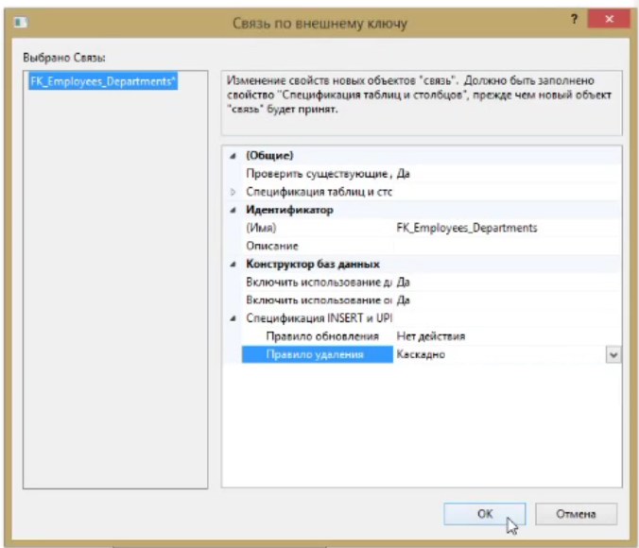

Рисунок 13 – Настройка связей
В соответствии с ранее составленной схемой выбираем все необходимые связи столбцов. Результатом данного действия станет диаграмма базы данных представленная на рисунке 14.

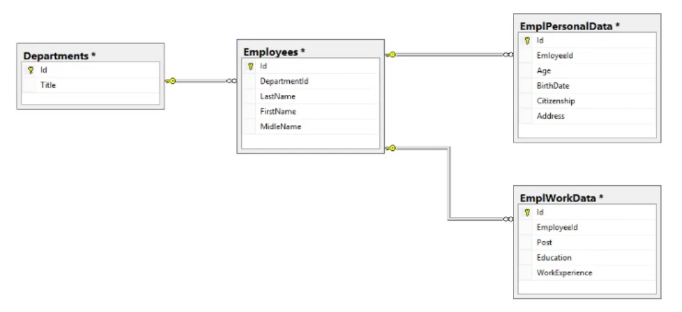

Рисунок 14 – Результат настройки связей

Перейдем к заполнению таблиц данными. Добавим в первую таблицу информацию об отделах организации (рис. 15). Как мы видим, столбец «ID» выставляется автоматически и недоступен для редактирования.

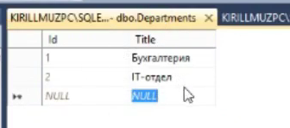

Рисунок 15 – Заполнение первой таблицы

При работе со второй таблицей раздел «ID» также будет недоступен, но важно отметить, что столбец «DepartmentId» заполняется нами исходя из данных первой таблицы. Так, сотрудники Иванова и Синица будут привязаны к отделу «Бухгалтерия» (1), а сотрудник Серов – к отделу «IT-отдел» (2) (рис. 16).

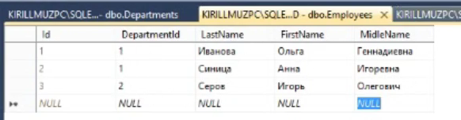

Рисунок 16 – Заполнение второй таблицы

При заполнении третьей таблицы обращаем внимание на столбец «EmloyeeId». Он связан со столбцом «ID» в других таблицах, что позволяет считывать внесенную информацию как персональную для указанного пользователя (рис. 17).

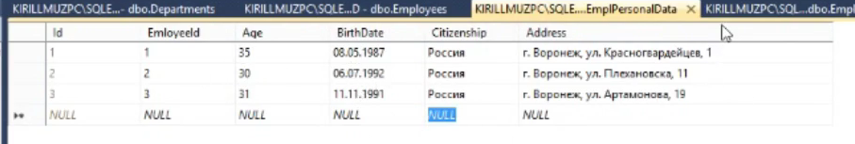

Рисунок 17 – Заполнение третьей таблицы

Четвертая таблица также имеет столбец «EmloyeeId». В данной таблице мы задаем сотруднику должность, его образование и рабочий стаж (в днях) (рис. 18).

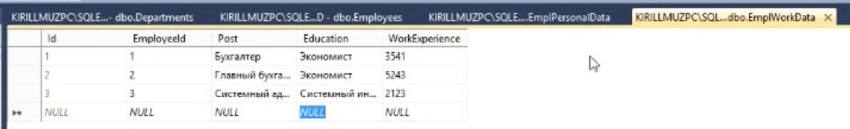

Рисунок 18 – Заполнение четвертой таблицы
На этом предварительное заполнение базы данных завершено, однако перед тем как перейти непосредственно к разработке нашего приложения, необходимо познакомится с такой темой как «Циклы», которая будет достаточно часто встречаться по ходу нашей работы.

